PEDAGOGISCH BELEIDSPLAN
2023-2024

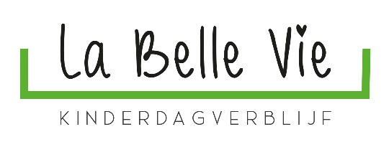

Inhoudsopgave
1. Voorwoord 3
2. Visie en doelstelling 4
2.1 Visie op kinderopvang 4
2.2 Visie op kinderen en hun ontwikkeling 5
3. Organisatie 6
3.1 Verticale groep 6
3.2 Pedagogisch medewerksters 6
3.3 Overlegstructuur 8
4. Pedagogische uitgangspunten 9
4.1 Emotionele veiligheid 9
4.2 Ontwikkeling van kinderen 9
4.3 Normen en waarden 10
4.4 Corrigeren en belonen 10
4.5 Observaties en signaleren 11
4.6 Pedagogische coaching 12
5. Plaatsing van kinderen 12
5.1 Aanname en afname dagdelen 12
5.2 Kinderopvangtoeslag 13
5.3 Het kennismakingsgesprek 13
5.4 Wennen 13
5.5 Halen en brengen 14
5.6 Zieke kinderen 14
5.7 Uitstroom naar basisschool 15
6. De dagelijkse gang van zaken 16
6.1 Dagindeling 16
6.2 Slapen en rusten 18
6.3 Spelen en activiteiten 18
6.4 Verschonen, toiletgang en zindelijkheid 21
6.5 Eten en drinken 22
7. Ouders en verzorgers 23
7.1 Mentorkinderen 23
7.2 Communicatie met ouders 24
7.3 Klachtenprocedure 25
8. Veiligheids- en gezondheidsbeleid 26

Voorwoord

Al jarenlang werken we samen in de kinderopvang, met liefde en passie voor kinderen. Voor ons werd een droom werkelijk toen we 5 jaar geleden de mogelijkheid kregen om ons eigen kinderdagverblijf te starten. La Belle Vie is een kleinschalig kinderdagverblijf en dat blijven we!

We kiezen bewust voor kleinschaligheid en huiselijkheid,
waar aandacht is voor het kind én de ouders.

In een huiselijke sfeer vangen we kinderen op als ouders gaan werken of een opleiding volgen. We vinden het belangrijk dat de kinderen graag naar La Belle Vie komen en zich bij ons vertrouwd voelen. Dat geeft ouders ook een prettig en gerust gevoel.
Ons pedagogisch beleidsplan laat zien waar we voor staan als het gaat om de kwaliteit van onze opvang. Ook geeft het ouders inzicht in onze werkwijze en de manier waarop de kinderen bij ons hun dag doorbrengen. Aan onze pedagogisch medewerksters geeft het richting en houvast.
We danken alle ouders voor hun vertrouwen in ons en ons kinderdagverblijf.

Bianca de Vaan en Karlijn van Nooij
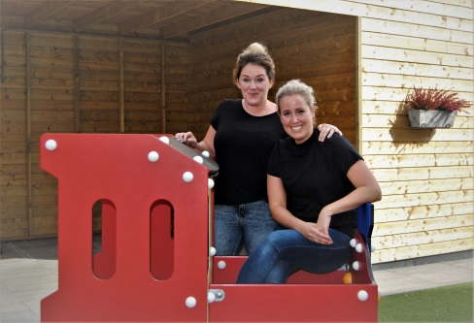

Visie en doelstelling

Visie op kinderopvang
We vangen uw kind op, op de momenten dat u vanwege werk, studie of anderszins afwezig bent. Het kinderdagverblijf neemt daarmee een deel van de verzorging en opvoeding over. Dit doen we altijd in samenspraak met de ouders. Ieder vanuit onze eigen rol en met de eigen verantwoordelijkheid. Ouders zijn vanzelfsprekend eindverantwoordelijk voor de opvoeding van hun kind. De manier van opvoeden door ons onderscheidt zich van de thuisopvoeding, doordat het kind in een groep kinderen én in aanwezigheid van professionele opvoeders verblijft.

Betrokkenheid van ouders vinden we heel belangrijk. Betrokkenheid van ouders bij het kinderdagverblijf en de manier waarop we de verzorging en opvoeding van uw kind op ons nemen, leidt tot een vertrouwde en geborgen omgeving voor kinderen, waar zij zich op ontspannen wijze kunnen ontwikkelen.

Visie op kinderen en hun ontwikkeling

100% perfect

Je bent bijzonder,
Heel speciaal, kostbaar
De allerliefste, slim, dapper
En zo knap, adembenemend,
Geweldig, briljant,
Betoverend mooi, uniek
Precies goed zoals je bent

Elk kind is uniek. Elk kind ontwikkelt zich op zijn eigen manier, in zijn eigen tempo. Allemaal hebben ze hun eigen voorkeur, interesses en leerpunten. Het feit dat elk kind anders is, maakt ons werk zo afwisselend en uitdagend. We stellen het kind centraal en kijken wat elk kind nodig heeft om te kunnen groeien en ontwikkelen.

De meest basale randvoorwaarden zijn een veilige, gezonde maar vooral vertrouwde omgeving, waar we respectvol met elkaar omgaan. Onze rol is om de juiste randvoorwaarden te scheppen en de kinderen te verzorgen en begeleiden in hun ontwikkeling. Tegelijkertijd zijn we verantwoordelijk voor de groep als geheel en de dynamiek tussen de kinderen onderling.

We werken vanuit respect, vertrouwen en geven de kinderen duidelijkheid over gewenst en ongewenst gedrag. We benaderen de kinderen op een positieve, enthousiaste en stimulerende manier. Zo creëren we de juiste omgeving voor alle kinderen om lekker te spelen, dingen uit te proberen, te leren en te genieten!

“Achter elk kind dat in zichzelf gelooft, staat een volwassene die eerst geloofde.”

Organisatie

Kinderdagverblijf La Belle Vie in Vlijmen, Noord-Brabant, is een kleinschalige particuliere instelling voor kinderopvang voor kinderen in de leeftijd van 0 tot 4 jaar. We vangen kinderen op vanaf het moment dat zij ongeveer 10 weken oud zijn.

Verticale groep
La Belle Vie is een klein en huiselijk kinderdagverblijf. We hebben ruimte voor één verticale groep. Dagelijks bestaat de groep op La Belle Vie uit maximaal 12 kinderen in de leeftijden variërend van 0 tot 4 jaar. Voor zowel de groepsoudsten als groepsjongsten zorgen we voor een passend aanbod van activiteiten.
We hebben bewust gekozen voor een verticale groep, vanwege de positieve wisselwerking tussen de jongere en oudere kinderen. Kinderen leren van elkaar en ze leren rekening te houden met elkaars behoeften en mogelijkheden. Ieder kind kan zich in zijn eigen tempo ontwikkelen. Een kind dat als baby bij ons komt, groeit in de verticale groep alle posities door. Van jongste naar middelste en tenslotte dat van oudste kind. De kinderen raken vertrouwd met elkaar, omdat de groepssamenstelling langere tijd stabiel is. Broertjes en zusjes zitten bij elkaar in dezelfde groep. Ook dat geeft vertrouwen.
Op La Belle Vie werken we met ‘mentorkinderen’. Elke pedagogisch medewerkster heeft een aantal kinderen onder haar hoede. Ook werken we met het principe van 2 vaste gezichten voor de kinderen, omdat dit de ontwikkeling van kinderen stimuleert.

Pedagogisch medewerksters

“We kunnen niet van alle kinderen dezelfde sterren maken.
Maar we kunnen ze wel allemaal laten schitteren.”
De groep wordt dagelijks begeleid door gediplomeerde pedagogisch medewerksters, soms geassisteerd door een stagiaire of groepshulp die boventallig aanwezig is. Zij staan altijd onder begeleiding van een pedagogisch medewerkster op de groep. We maken met elke stagiaire en groepshulp afspraken welke taken ze mogen uitvoeren. De stagiaires of groepshulpen bieden extra ondersteuning aan de pedagogisch medewerksters en de taken worden aangepast naarmate opleidingsniveau. Ze beschikken over een VOG en worden aan ons personenregister met e-erkenning toegevoegd. Bianca en Karlijn zullen de stagiaires of groepshulpen altijd zelf begeleiden omdat zij de meeste dagen aanwezig zijn.

De volgende afspraken worden gemaakt:
- Stagiaires gaan de eerste twee weken observeren wat er zoal allemaal gebeurt op La Belle Vie.
- Hierbij krijgen ze de tijd om in te zien hoe het dagritme is, het leren kennen van de kinderen en ouders en hoe de pedagogisch medewerksters te werk gaan.
- Het doorlezen van de beleidsplannen en alle protocollen.
- Na deze twee weken mogen stagiaires helpen bij verzorgingsmomenten. Zoals luiers verschonen, toiletgebruik, eetmomenten en activiteiten.
- Na vier weken mogen stagiaires langzamerhand steeds meer taken zelf uitvoeren. Dit wel altijd onder begeleiding van een pedagogisch medewerkster.
- De pedagogisch medewerkster is altijd de eindverantwoordelijke, wat betreft de overdracht naar ouders, het invullen van observaties en oudergesprekken.
Het minimale aantal beroepskrachten in relatie tot het aantal aanwezige kinderen wordt bepaald op basis van de beroepskracht-kindratio. Hierbij speelt ook het aantal kinderen onder één jaar een belangrijke rol. Via ons administratiesysteem is inzichtelijk hoe de beroepskracht-kindratio (BKR) is. Afhankelijk van de groepsbezetting zijn er één, twee of drie pedagogisch medewerksters aanwezig op de groep. De standaard diensten zijn van 7.00 – 17.30 uur en van 8.00 tot 18.00 uur. Daarbij nemen medewerkers 30 minuten pauze. We hanteren de volgende pauzetijden: 13.00 – 13. 30 uur en 13.30 – 14.00 uur. De groepsleiding heeft minimaal een Mbo-opleiding.
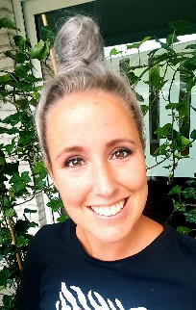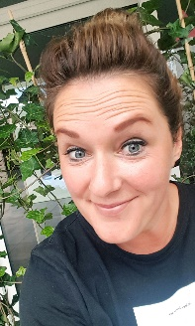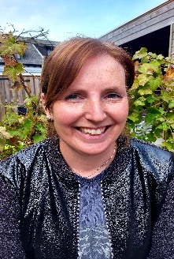

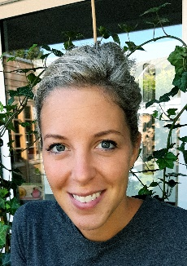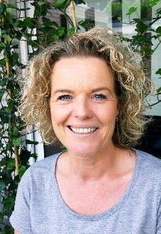

Aan het begin (07.00 – 08.00 uur ) en einde (17.00 – 18.00 uur) van de dag en tijdens de pauze (13.00 – 14.00 uur) worden minder medewerksters ingezet. Dit is de zogenaamde 3 uurs-regeling. De pauzetijden zijn afgestemd op het dagritme van de kinderen. Een aantal kinderen gaan na de lunch een middagslapje doen. Daardoor zijn er minder kinderen op de groep. Hierdoor kunnen we ook tijdens de pauzetijden garanderen dat er voldoende toezicht en aandacht is voor de kinderen die op dat moment vrij mogen spelen. Wanneer minder medewerksters worden ingezet is er altijd één andere volwassene als achterwacht beschikbaar. Ingeval van calamiteiten wordt de achterwachtregeling en cameratoezicht van kracht. Dit houdt in dat Bianca en/of Karlijn altijd oproepbaar zijn tijdens deze tijden.

Overlegstructuur
Tijdens het werk wordt tussen de pedagogisch medewerksters veel overlegd. Dit is mondeling en heeft een informeel karakter. Een keer per kwartaal is er teamoverleg tussen de pedagogisch medewerksters waarbij we ook de pedagogische aspecten en de ontwikkeling van elk kind bespreken. Ook wordt tijdens dit teamoverleg aandacht besteed aan het pedagogisch beleidsplan, het gezondheids- en veiligheidsbeleid en de bijbehorende protocollen.

Pedagogische uitgangspunten

Emotionele veiligheid
De basis voor de ontwikkeling van kinderen is een veilige en vertrouwde omgeving. Een vertrouwensrelatie tussen de pedagogisch medewerkster en de kinderen is daarbij onmisbaar. We hechten veel waarde aan een duidelijke dag structuur met regels en vaste rituelen. Een veilige omgeving, persoonlijk contact en de aanwezigheid van bekende groepsgenootjes dragen bij aan een gevoel van veiligheid en daarmee aan de ontwikkeling van kinderen.

Ontwikkeling van kinderen

“Als je goed kijkt, kun je elke dag iets moois zien”

Kinderen zijn nieuwsgierig en willen de wereld ontdekken. We kijken naar wat het kind al kan en wat het kind wil. Kinderen zijn gebaat bij een omgeving die voor hen uitdagend en prikkelend is. De rol van de pedagogisch medewerksters is vooral het scheppen van de juiste voorwaarden, zodat het kind kan onderzoeken, ontdekken en leren.

Uitgangspunt is het ontwikkeltempo van het kind. We sluiten aan op de behoefte van het kind en ondersteunen het kind in de stappen die het wil zetten. We stimuleren spelenderwijs de ontwikkeling van kinderen op de volgende zes ontwikkelingsgebieden:
- Zintuigelijke ontwikkeling: voelen, proeven, ruiken, zien en horen zijn een belangrijke voorwaarde om de wereld te ontdekken.
- Emotionele ontwikkeling: opkomen voor zichzelf, omgaan met emoties van zichzelf en anderen.
- Sociale ontwikkeling: leren omgaan met de eigen gevoelens en die van anderen.
- Motorische ontwikkeling: we laten kinderen springen, mikken en dansen, maar leren hen ook omgaan met stiften, potloden en schaar. Dit ter voorbereiding op het schrijven.
- Cognitieve ontwikkeling / verstandelijke ontwikkeling: ordenen van kleuren en vormen, omgaan met getallen, tellen en vergelijken. Dit ter voorbereiding op het rekenen.
- Taalontwikkeling: leren praten met andere kinderen en volwassenen door spelenderwijs de woordenschat uit te breiden, maar ook voorlezen. Dit ter voorbereiding op het lezen.
Gedurende de dag bieden we verschillende activiteiten aan die aansluiten op het ontwikkelniveau van het kind. We stimuleren kinderen om dingen uit te proberen en zelf op te lossen. Daarmee stimuleren we de zelfstandigheid, het doorzettingsvermogen en het zelfvertrouwen. Zo groeien kinderen op tot zelfstandige individuen.

We werken regelmatig met thema’s, omdat we aan de hand van een thema kinderen dingen kunnen uitleggen en gedurende de periode (ongeveer 4 weken) op een duidelijke maar vooral leuke manier onderwerpen kunnen behandelen die aansluiten bij de belevingswereld van het kind en de actualiteit van dat moment. De werkjes van de kinderen krijgen een mooi plaatsje in het kinderdagverblijf of ze mogen het mee naar huis nemen. We vinden het werk van de kinderen belangrijk en we nemen hun inzet serieus. Dit is goed voor hun zelfvertrouwen en creativiteitsontplooiing.

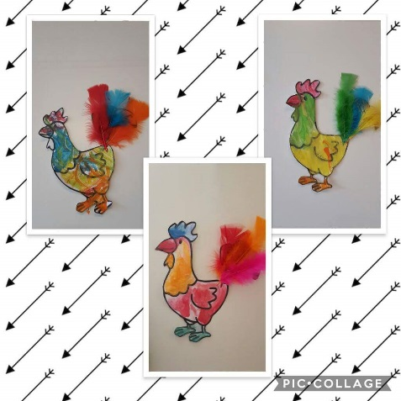
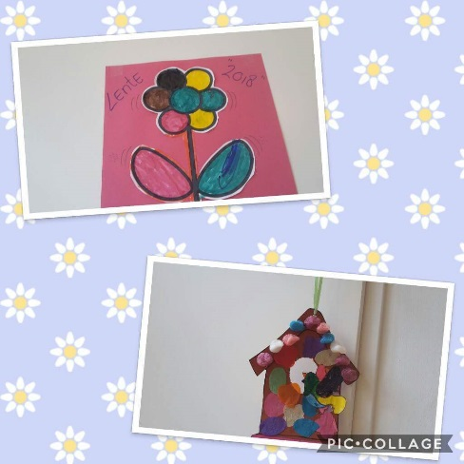

Normen en waarden
Het eigen maken van normen en waarden is onderdeel van de morele ontwikkeling van kinderen. Bij La Belle Vie gelden voor de kinderen duidelijke regels en afspraken. Praktische regels, maar ook regels over omgangsvormen. Spelenderwijs leren we de kinderen ‘dank je wel’ en ‘alsjeblieft’ zeggen, netjes vragen te stellen, afscheid nemen enz. De pedagogisch medewerksters geven hierin het goede voorbeeld. We behandelen elkaar met respect. Vloeken, schreeuwen, slaan en pesten mag niet. De pedagogisch medewerkster grijpt zo nodig in en we leggen uit waarom iets niet kan of mag en geven een alternatief.
“Een kind mag boos zijn, maar mag niet slaan”

Corrigeren en belonen
De pedagogisch medewerksters van La Belle Vie proberen kinderen zoveel mogelijk zelfstandig te laten ervaren wat ze wel en niet kunnen en/of mogen. We grijpen in als het kind gevaar loopt, andere kinderen in gevaar brengt of als het kind angstig is. Ook als er onderling conflicten zijn, kijken we in eerste instantie of kinderen het zonder tussenkomst van de pedagogisch medewerkster kunnen oplossen, zonder dat iemand pijn gedaan wordt of speelgoed stuk gaat.

Voor een kind is het belangrijk te weten waar de grenzen liggen. Grenzen bieden een kind veiligheid, duidelijkheid en daarmee ook rust. Een kind leert die grenzen kennen door duidelijk en consequent optreden van de pedagogisch medewerkster. Jonge peuters weten al snel wat wel en niet mag, maar proberen vaak nog deze regels te versoepelen. Soms is een kind niet gevoelig voor waarschuwingen, of afspraken en blijft het ongewenst gedrag te vertonen. Om een kind te laten merken dat het de grens overschrijdt, wordt het kind gecorrigeerd op een manier die bij zijn belevingswereld past en op een wijze die zijn zelfvertrouwen niet ondermijnt.

We sturen bij of corrigeren door:
- Het kind af te leiden;
- Uit te leggen waarop we het gedrag niet goedkeuren;
- Een oplossing aan te dragen of het kind zelf een oplossing te laten zoeken;
- Het kind af te zonderen van de groep op een nadenkstoeltje.

Belangrijk is dat elk ‘conflict’ tussen pedagogisch medewerkster en kind of tussen kinderen onderling, altijd weer wordt goedgemaakt. Zo zal een corrigerende maatregel altijd door dezelfde pedagogisch medewerkster worden ingetrokken. We maken altijd duidelijk dat we het gedrag en niet het kind zelf afkeuren.

Observaties en signaleren
We volgen de ontwikkeling van uw kind. We sluiten aan op het ontwikkeltempo van uw kind en stimuleren uw kind om de volgende stap te zetten. Daarom voeren we een aantal vaste observatiemomenten uit. Tijdens de vier jaar dat uw kind bij ons verblijft zijn er vaste observatiemomenten, te weten:
- 1ste verjaardag: observatie (welbevinden kind).
- 2de verjaardag: observatie (welbevinden kind).
- 3de verjaardag: uitgebreide observatielijst (volgens cito-volgststeem).
- 3 jaar en 10 maanden: uitgebreide observatielijst (volgens cito-volgsysteem).

Wij zijn een kleinschalig kinderdagverblijf en ouders kennen alle pedagogisch medewerksters en zijn vrij om eventueel een andere pedagogische medewerkster aan te spreken dan de mentor van hun kind. Alle pedagogisch medewerksters hebben oog voor de ontwikkeling van alle kinderen in hun groep. De mentor van uw kind vervult daarin de extra rol dat zij degene is die de observatielijsten invult en het eerste aanspreekpunt is voor de ouders.

Mochten er tijdens de observaties bijzonderheden worden geconstateerd, dan informeren we ouders daarover. Mochten de ouders dan een gesprek willen, dan is hier altijd de gelegenheid voor. Tijdens dit gesprek wordt eventueel doorverwezen naar passende ondersteuning en hulp, zoals het consultatiebureau of logopediste. Met beiden heeft La Belle Vie nauw contact. We vragen ouders mondeling en schriftelijk toestemming om informatie te verschaffen aan de betreffende instelling. Mochten de ouders vragen hebben, kunnen zij hier altijd terecht.

Pedagogische coaching

Vanaf 2019 moet elke kinderopvangorganisatie werken met een pedagogisch beleidsmedewerker/coach. Bij La Belle Vie werken we met een externe coach, omdat we een kleinschalig kinderdagverblijf zijn. Bovendien heeft het werken met een externe coach als voordeel dat iemand met meer afstand kijkt naar het pedagogisch beleid, onze dagelijkse praktijk en de kwaliteit van ons pedagogisch werk. Op basis van de vastgestelde formule zal in 2023 de externe coach 79 uur ingezet worden (50 uur + 10 x 2,9 Fte). De coach richt zich op twee zaken. Allereerst het bewaken van de uniforme uitvoering van het pedagogisch beleid, zoals is vastgesteld. Daarbij hoort ook het gevraagd en ongevraagd adviseren over het staande pedagogische beleid en de mogelijkheden tot verbetering en efficiëntere uitvoering én het coachen van Bianca en Karlijn om het pedagogisch beleid uit te dragen aan de pedagogische medewerksters. Hiervoor wordt 40 uur ‘coaching algemeen’ ingezet. De coach werkt daarnaast met alle pedagogisch medewerksters ‘on the job’ om zo de pedagogische kwaliteit van medewerksters te verbeteren en aan te scherpen. De coachingsvragen worden afgestemd op het ontwikkelingsniveau, de ervaring en behoefte van de betreffende medewerkster. Daarbij staan de veiligheid, de sociaal-emotionele ontwikkeling van kinderen en overdracht naar ouders centraal. De overige 39 uur wordt ingezet voor de coaching van alle medewerksters.
Dit beleidsplan wordt gepubliceerd op de website, zodat ouders kennis kunnen nemen van de wijze waarop we invulling geven aan de eis van pedagogische coaching.

Plaatsing van kinderen

Aanname en afname dagdelen
Alle kinderen in de leeftijd van 10 weken tot 4 jaar, die kunnen functioneren binnen het concept van groepsopvoeding, zijn van harte welkom bij La Belle Vie.

Kinderen zijn niet gebonden aan een minimum aantal dagdelen. We adviseren minimaal twee dagdelen opvang voor uw kind, omdat uw kind hiermee beter went aan de opvang. Zoals eerder gezegd zijn we een kleinschalig kinderdagverblijf met één verticale groep. We hebben plaats voor 12 kinderen.
Bij elke aanvraag wordt gekeken of plaatsing van uw kind mogelijk is. Een volgend kindje op komst betekent niet automatisch dat er plaats is. Hiervoor zullen de mogelijkheden op de meest gunstige manier bekeken worden. Een broertje of zusje heeft voorrang op nieuwe aanvragen.

Het aantal dagdelen dat uw kind gebruik maakt van de opvang leggen we vast in een overeenkomst.
- Het afnemen van extra opvang is mogelijk, als de groepsgrootte dat toelaat.
- Het ruilen van dagdelen kan als de groepsgrootte dit toelaat. Ruilen kan binnen dezelfde maand.
We gaan hier flexibel mee om, maar zijn gehouden aan enkele vaste regels en kaders.
Er is geen restitutie op gereserveerde niet afgenomen uren mogelijk.

Ook bieden we de mogelijkheid om vervroegde opvang in te kopen vanaf 7.00 uur (vroege vogel opvang). In overleg kan een kwartier, half uur, drie kwartier of een uur extra opvang per dag ingekocht worden. Hiervoor geldt een afwijkend tarief. Plaatsing is afhankelijk van de groepsgrootte.

Kinderopvangtoeslag
We zijn een erkende instelling voor kinderopvang en staan vermeld in het Kinderopvangregister van de Gemeente Heusden. Het is mogelijk gebruik te maken van de door het Rijk ingestelde vergoeding, de Kinderopvangtoeslag, zodat u niet alleen de kosten draagt voor de opvang van uw kind(eren). Kijk voor de voorwaarden en mogelijkheden op www.toeslagen.nl

Het kennismakingsgesprek
Ouders kunnen telefonisch contact met ons op nemen voor een kennismakingsgesprek. Hiervoor plannen we altijd een afspraak, zodat we tijd hebben voor een rondleiding op de groep en we met elkaar een aantal zaken kunnen bespreken. Doordat we u rondleiden als de groep draait, krijgt u meteen een indruk en proeft u de sfeer. Ook zal er informatie worden uitgewisseld over uw kind.

We vragen ouders om binnen twee weken te laten weten of ze voor ons kinderdagverblijf kiezen. Indien u uw kind wilt aanmelden, sturen we u het inschrijfformulier toe met het verzoek om dit in te vullen.

Wennen
In de weken voordat uw kind start op het kinderdagverblijf, nemen we contact met u op om te overleggen wanneer het wenmoment (9.00- 11.00 uur) ingepland kan worden.
Het doel van dit wenmoment is:
- dat uw kind kennismaakt met het kinderdagverblijf, de pedagogisch medewerksters en de groepsgenootjes;
- dat ouders de nieuwe situatie ervaren en nader kennismaken met de pedagogisch medewerksters;
- dat zaken zoals voedingsschema’s en slaapschema’s goed op elkaar worden afgestemd.

Ouders mogen altijd even bellen om te vragen hoe het met hun kind gaat. Ook na het wenmoment zal uw kind nog moeten wennen aan het dagritme, afscheid nemen van ouders en het spelen in de groep. Het ene kind went makkelijker aan een nieuwe situatie dan het andere kind. De pedagogisch medewerkster speelt hierop in.

Halen en brengen
La Belle Vie is open van maandag t/m vrijdag van 8.00 uur tot 18.00 uur. Ook is er een mogelijkheid voor vervroegde opvang vanaf 7.00 uur.

We werken met vaste haal- en brengtijden. We vragen u uw kind te brengen en halen tussen 8.00 en 9.00 uur, tussen 12.30 en 13.00 uur en tussen 16.30 en 18.00 uur. Gedurende deze tijden is er ruimte om kort informatie uit te wisselen en vragen te stellen. Op La Belle Vie werken we met ’n laatjessysteem. In de hal is er ruimte om een tas op te hangen. Ouders mogen zelf de reservekleding, speentje, knuffeltje in het laatje leggen. Het is mogelijk om uw Maxi-Cosi bij ons te laten staan, maar we waarderen het als u hem meeneemt.

Het brengen en halen zijn belangrijke momenten van de dag. Aan het begin van de dag zal het kind afscheid moeten nemen van de ouder(s). Het kan voor uw kind soms lastig zijn om u te laten gaan. Om het afscheid nemen zo goed mogelijk te laten verlopen, neemt de pedagogisch medewerkster het kind van de ouder over. Kinderen zijn gebaat bij een vast ritueel Zo ook bij het afscheid nemen, daarom laten we ieder kind naar de ouder zwaaien bij het weggaan. Als het afscheid nemen gepaard gaat met boosheid of verdriet, kan het voor u moeilijk zijn om weg te gaan. U kunt altijd na een uurtje even telefonisch informeren hoe het gaat. Laat het afscheid nemen niet te lang duren, dit maakt het voor uw kind alleen maar ingewikkeld.

Bij het ophalen moet de ouder zich realiseren dat het kind in een spel verdiept kan zijn. Neem de tijd om uw kind op te halen. Op het moment dat de ouder bij het kind is, dragen we de verantwoordelijkheid weer over aan de ouders.
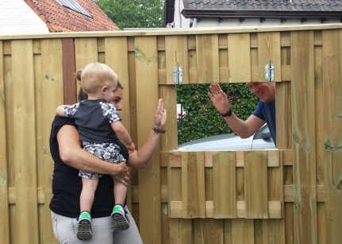

Zieke kinderen
We verwachten van ouders dat zij onze pedagogisch medewerksters informeren bij ziekte en/of (eerder) toegediende medicatie. Alle ouders zullen, bij besmettelijke ziektes, direct op de hoogte worden gebracht. Ouders kunnen dan extra alert zijn bij hun eigen kinderen. We handelen volgens het protocol ziekte. Kinderen die besmettingsrisico voor anderen opleveren mogen La Belle Vie niet bezoeken.

Mocht een kind gedurende dag koorts krijgen (hoger dan 38,5 ⁰C), nemen we altijd contact op om u te informeren.

Uitstroom naar de basisschool
Bij de kennismaking met het kinderdagverblijf lijkt het nog ver weg, maar de tijd gaat sneller dan u denkt. Voor u het weet is uw kind oud genoeg om naar de basisschool te gaan. Op het kinderdagverblijf worden de kinderen voorbereid op de basisschool doordat we via de thema’s en de activiteiten de ontwikkeling van kinderen stimuleren. Dit zijn allemaal activiteiten die uw kind voorbereiden op het lezen, schrijven rekenen, maar ook luisteren en praten in een groep.

We zijn een particuliere instelling voor kinderdagopvang en zijn niet verbonden aan een basisschool.
We bereiden het kind voor op de overgang naar de basisschool, door met hen het aantal keren dat ze nog naar ons komen af te tellen.
De observatielijsten van kinderen die naar de basisschool gaan worden niet standaard doorgestuurd aan de betreffende basisschool en eventueel aan de buitenschoolse opvang. Mocht er wel informatie nodig zijn vanuit de basisschool of buitenschoolse opvang, vragen we altijd toestemming aan de ouders. Als ouders na de observatielijst behoefte hebben aan een gesprek, is er de mogelijkheid om de laatste observatie met elkaar door te spreken.

De dagelijkse gang van zaken

Hieronder schetsen we hoe ‘een dag bij La Belle Vie’ verloopt en hoe we omgaan met zaken van alledag. Diverse grote en kleine activiteiten en spel-leermomenten worden op verschillende ontwikkelingsniveaus aangeboden.

“Rust, Reinheid en regelmaat. Ouderwets effectief.”

Dagindeling

De ochtend
08.00 – 09.00 uur | De kinderen worden gebracht. De kinderen kunnen aan tafel een activiteit doen of vrij spelen in de groepsruimte.
09.15 – 09.30 uur | We ruimen samen met de kinderen het speelgoed op. De grote kinderen hebben de mogelijkheid om naar het toilet te gaan. Vast ritueel is dat we een kringetje maken met de kinderen en we zingen het liedje “we maken een kringetje”. Vanuit de kring gaan de kinderen één voor één aan tafel zitten.
09.30 – 10.15 uur | We gaan met de kinderen aan tafel zitten en maken het fruit klaar. Tijdens het klaarmaken van het fruit zingt Raai de Kraai het goedemorgen lied met de kinderen, zingen we het dagen-van-de-weeklied en voordat we gaan eten zingen we het fruit lied. De kinderen eten hun fruit en krijgen een koekje en wat te drinken. Na het eten wassen we de handen en de mond.
10.15 – 10.30 uur | We verschonen de kinderen of ze gaan zelf naar het toilet. De baby’s leggen we op bed.
10.30 – 11.15 uur | We bieden een activiteit aan. Dit kan een-op-een of in kleine groepjes. Voorbeelden van wat we doen: boekjes voorlezen, knutselen, vrij spelen. Als het mooi weer is gaan we met z’n allen buitenspelen.
11.15 – 11.30 uur | We ruimen samen met de kinderen het speelgoed op. De grote kinderen hebben de mogelijkheid om naar het toilet te gaan. Ook nu gebruiken we het vaste ritueel van de kring om de kinderen rustig aan tafel te laten plaatsnemen.
11.30 – 12.15 uur | We gaan met de kinderen aan tafel zitten en maken het brood en de bekers melk klaar. Tijdens het klaarmaken van het brood kiezen de kinderen welke liedjes we zingen. Na het eten wassen we de handen en de mond.
12.15 – 12.30 uur | We maken de groepsruimte schoon. De kinderen kunnen even vrij spelen.
12.30 – 13.00 uur | We verschonen de kinderen, leggen de kinderen die nog een middagdutje doen op bed. Ouders kunnen hun kind(eren) ophalen.

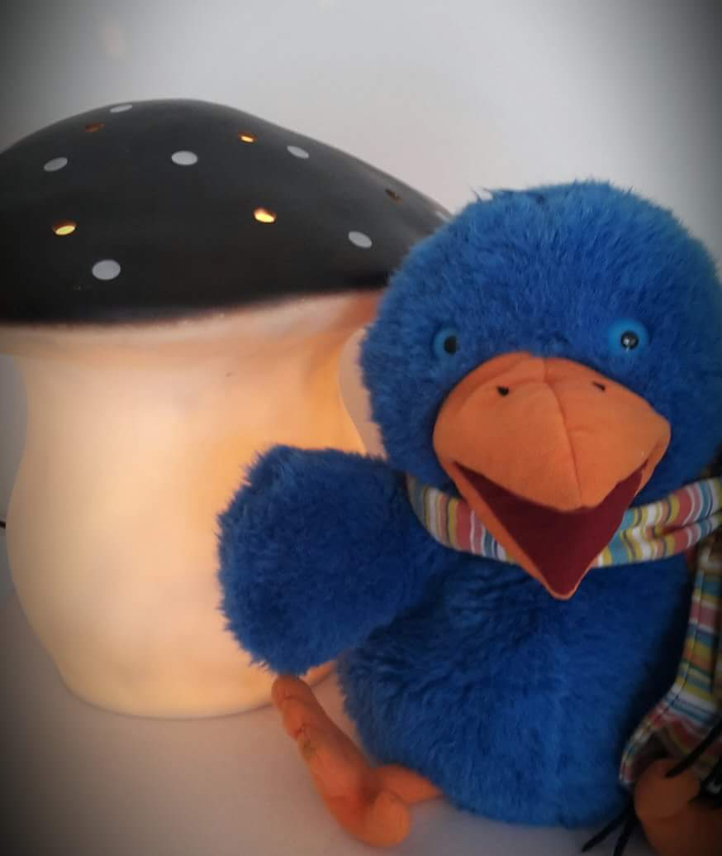
Raai de Kraai
De middag
13.00 – 13.45 uur | Omdat we nu alleen de grotere kinderen op de groep hebben en de kleine kinderen slapen, bieden we een rustige groepsactiviteit aan. Dit is vaak een ontwikkelingsactiviteit, zoals prikken, knippen, een boek voorlezen of oefenen met de woordkaartjes.
13.45 – 14.00 uur | We ruimen samen met de kinderen het speelgoed op. De grote kinderen hebben de mogelijkheid om naar het toilet te gaan.
14.00 – 14.30 uur | We gaan met de kinderen aan tafel zitten en maken het fruit klaar. We maken hier een gezellig momentje van wat vaak leidt tot leuke gesprekjes. Voordat we gaan eten zingen we het fruit lied. De kinderen eten hun fruit en krijgen wat te drinken. Na het eten wassen we de handen en de mond.
14.30 – 15.15 uur | De kinderen mogen vrij spelen. Dit kan binnen of buiten zijn.
15.15 – 15.30 uur | We ruimen samen met de kinderen het speelgoed op. De kinderen die een middagdutje doen worden meestal rond deze tijd wakker en sluiten aan bij de groep.
15.30 – 16.00 uur | De kinderen kijken even lekker televisie en komen zo even tot rust. Daarna hebben de grote kinderen de mogelijkheid om naar het toilet te gaan. Ook nu gebruiken we het vaste ritueel van de kring om de kinderen rustig aan tafel te laten plaatsnemen.
16.00 – 16.30 uur | We gaan met de kinderen aan tafel zitten. We drinken en eten nog wat (bijvoorbeeld fruit of komkommer)
16.30 – 18.00 uur | De kinderen spelen buiten, of doen een gezamenlijke activiteit aan tafel, bijvoorbeeld duplo, puzzelen, kleien. Ouders kunnen hun kind(eren) ophalen.

Slapen en rusten
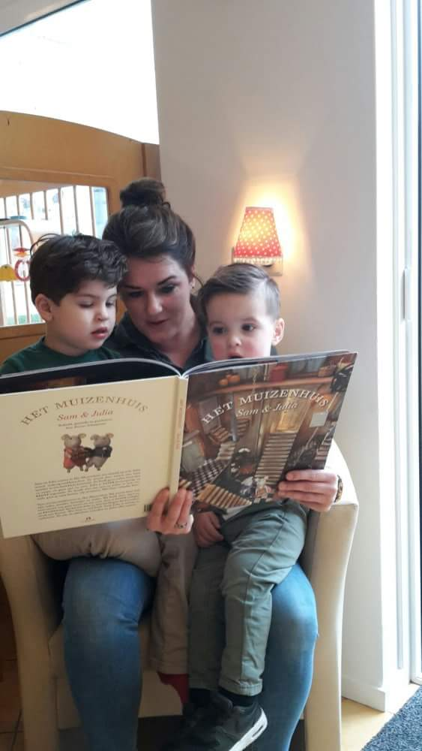
Met (samen) spelen, ontdekken en rennen, gebruikt een kind veel energie. In ons dagschema hebben we regelmatig rustige momenten, waarbij we een boekje voorlezen of samen een activiteit aan tafel doen, zoals muziek maken met verschillende instrumenten. Daarnaast is slapen voor jonge kinderen belangrijk om tot rust te komen.

Op La Belle Vie gaan we ervan uit dat ieder kind kan slapen naar behoefte. Dit betekent dat de slaaptijden verspreid kunnen liggen over de dag. De meeste peuters slapen een keer per dag. Het middagdutje begint rond 12.45 uur. Kinderen jonger dan 15 maanden en baby’s doen vaak meerdere slaapjes per dag. We houden de slaapschema’s van thuis aan.

De kinderen slapen bij ons in een afgesloten kinderbed. Op de slaapkamers staat een babyfoon, zodat we kunnen controleren of alles goed gaat met de kinderen. Elk kind heeft een eigen bedje. Zij slapen in hun romper of truitje en een slaapzak, met hun speen en/of eigen knuffel.

Spelen en activiteiten

“Spelen is leuk leren.”

Spelen is voor kinderen een levensbehoefte. Door middel van spelen ontdekken zij de omgeving, materialen, dingen en mensen. Ze leren hoe zij daar zelf in staan, wat ze wel en (nog) niet kunnen. Door het spelen ontwikkelen kinderen zich. Het biedt mogelijkheden tot imitatie, het uiten van emoties en het verwerken van bepaalde gebeurtenissen.

Het ontdekken van verschillende materialen, het aanvoelen, zelf vormen, het naar eigen hand zetten van materiaal, het gebruiken van voorwerpen als schaar of kwast, het oefenen van de motoriek, het verkrijgen van inzicht hoe iets in elkaar gezet wordt; dat speelt allemaal een rol bij creatief bezig zijn.

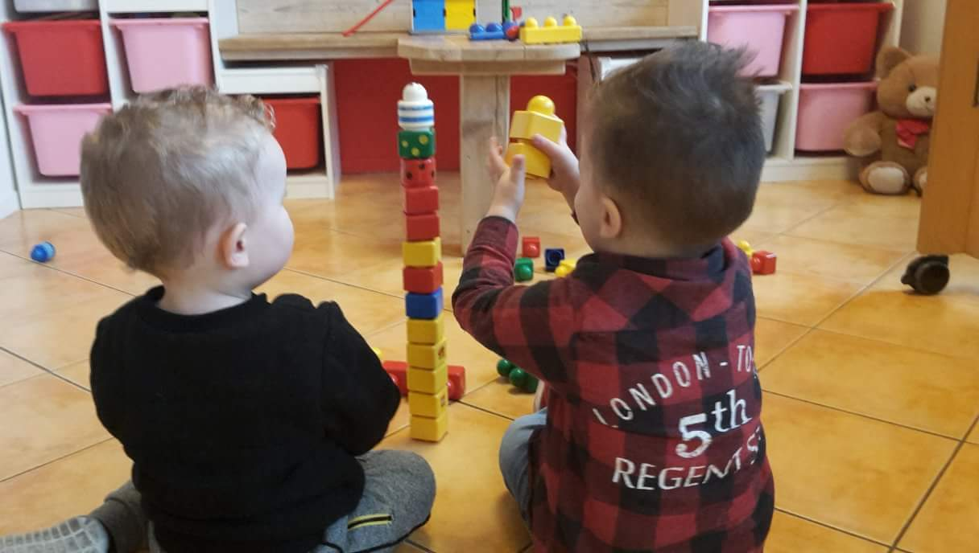

We dwingen kinderen niet om deel te nemen aan een activiteit, maar we moedigen het wel aan.

Ook zijn er verschillende hoekjes gecreëerd op La Belle Vie. Die hoekjes worden regelmatig veranderd. Hoekjes zijn uitnodigend om even heerlijk alleen te spelen of in tweetallen. Daarnaast bieden ze ook rust op de groep en voor de kinderen zelf.

Welke activiteit gedaan wordt, is afhankelijk van de samenstelling van de groep, het initiatief van de pedagogisch medewerkster en van het kind. Op La Belle Vie wordt gebruik gemaakt van talloze materialen: klei, plak, papier, karton, verf, potloden, stiften, wasco, eierdozen en wc-rolletjes, enz. Daarnaast is er voldoende ontwikkelingsmateriaal aanwezig zoals:
- duplo, houten blokken (ruimtelijk inzicht, ontwikkelen van fantasie)
- insteekmozaïek, kralen, rijgfiguren (fijne motoriek en oog/handcoördinatie),
- puzzels (ruimtelijk inzicht, logisch denken, concentratie),
- handpoppen en andere poppen (sociaal-emotionele ontwikkeling),
- prentenboekjes en liedjes zingen (taalontwikkeling).

“Het eindresultaat is niet van belang, het plezier in de activiteit wel!.”

Ook besteden we via de activiteiten aandacht aan de thema’s. Denk hierbij aan de seizoenen, familie, verkeer, vakantie, kleuren, maar ook actualiteiten zoals Sinterklaas, Kerst, Pasen.
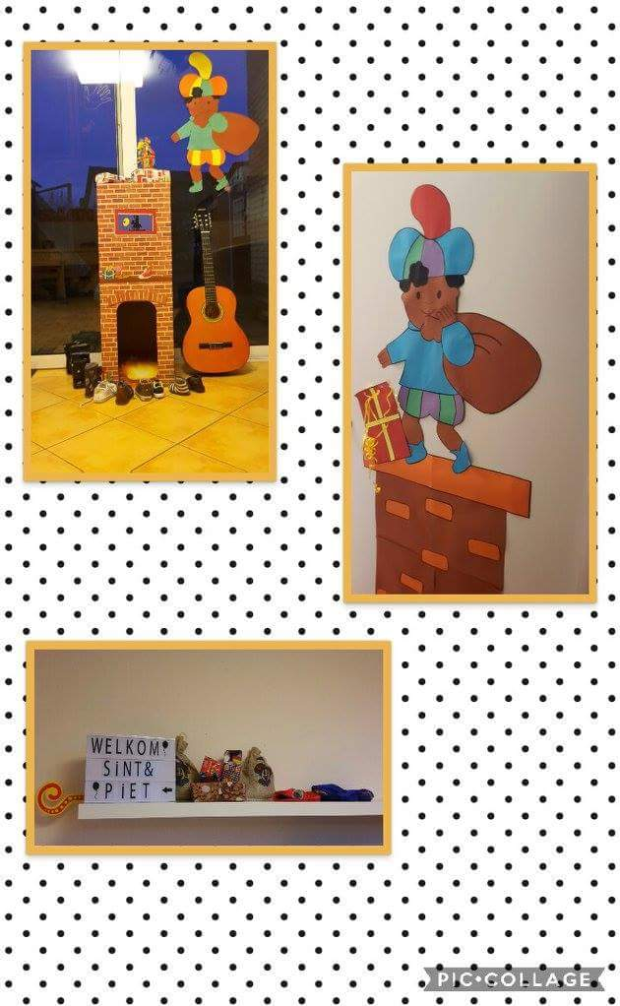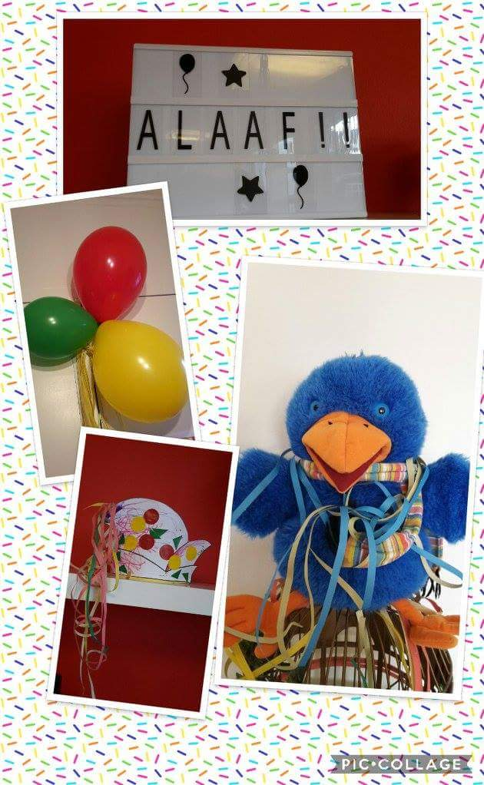

Het is van belang dat een kind de mogelijkheid krijgt om vrij te spelen met speelgoed waar het zelf voor kiest. Op La Belle Vie bouwen we dagelijks periodes van vrij spelen in. We vinden het belangrijk dat kinderen leren om samen te spelen en samen te delen. Ook leren kinderen om na het spelen weer op te ruimen.
Dit doen we op het cowboy liedje, kinderen worden enthousiast om samen op te ruimen, waardoor de klus snel geklaard is en er weer tijd en ruimte is voor een andere activiteit.

De baby’s
Baby’s hebben allereerst verzorging en rust nodig, maar ook zij spelen op hun eigen manier. Het gaat dan vooral om zintuiglijke en motorische ontwikkeling. We hebben verschillende meubels en speelgoed om hun ontwikkeling te stimuleren, zoals een wipstoel, een box, een baby-gym, voelboekjes en rammelaars.

Buiten spelen
Als het weer het toelaat zijn we buiten te vinden. De buitenlucht is gezond en kinderen kunnen zich lekker uitleven. Ook buiten hebben we verschillend speelgoed beschikbaar, zoals een poppenhuis, een keukentje, fietsen, ballen, een watertafel enz. Mocht het erg zomers zijn, zetten we de watersproeier aan.

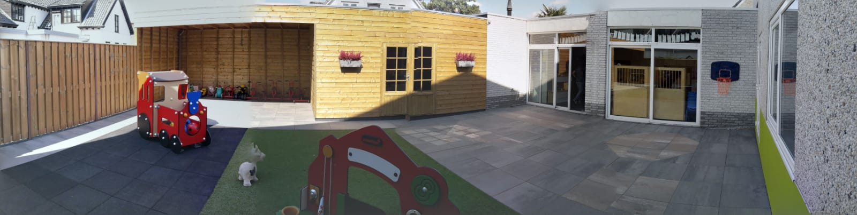

Verjaardagsfeestjes
De jarige job mag zijn of haar verjaardag vieren op La Belle Vie. Daar maken we een feestelijk ritueel van. Een verjaardag vieren we altijd op dezelfde manier, zodat de kinderen dat herkennen. De jarige job wordt in het zonnetje gezet en toegezongen en deelt vervolgens de traktatie uit.

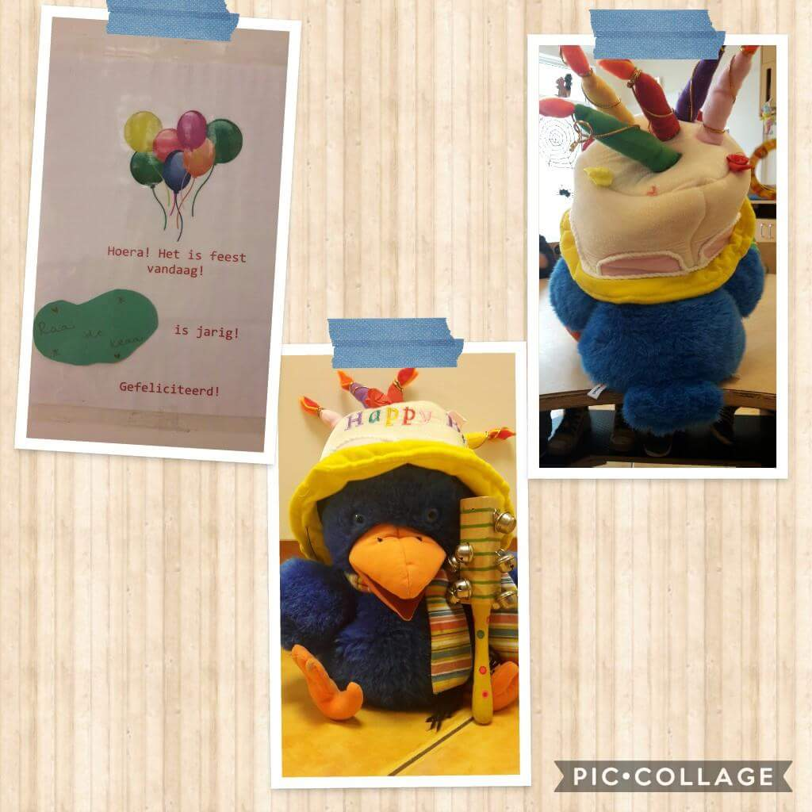

Verschonen, toiletgang en zindelijkheid
We zorgen zelf voor de luiers en billendoekjes. We verschonen de kinderen gedurende de dag regelmatig. Kinderen die al zindelijk zijn, gaan naar het kindertoilet. Als u bezig bent om uw kind zindelijk te krijgen, sluiten we daarbij aan. Ongelukjes horen bij het proces van zindelijk worden, dus we vinden het fijn als u voor uw kind een extra setje schone kleren meeneemt.

Eten en drinken
Algemeen
We gaan ervan uit dat alle kinderen voordat ze op La Belle Vie aankomen gegeten en gedronken hebben. La Belle Vie werkt met een vast aanbod aan voedingsmiddelen. Diverse soortenfruit (altijd 1 zachte soort), melk, water, theebiscuitje, bruinbrood, halvarine, diverse vleeswaren, hartig en zoet beleg. Bij een speciale gelegenheid krijgen de kinderen weleens een tosti, worstenbroodje of knakworstjes.

Om te voorkomen dat kinderen alleen zoet broodbeleg kiezen, hanteren we de regel dat het eerste sneetje bruin brood is belegd met smeerkaas of vleeswaren.

Babyvoeding
We vragen ouders om zelf een fles en voeding mee te geven. De flesvoeding wordt in poedervorm in containertjes (voorzien van naam) meegegeven. Borstvoeding (ook voorzien van naam) zetten we direct in de koelkast.

Voor baby’s die nog geen vast fruit kunnen eten, nemen ouders een eigen fruithapje mee.
Voor kinderen tot en met 15 maanden kan een warme maaltijd meegegeven worden.

Speciale voeding
Wanneer uw kind een allergie heeft of een dieet moet volgen, houden we hier natuurlijk rekening mee. Als hiervoor voedingsmiddelen nodig zijn, die we niet standaard aanbieden, moeten ouders dit zelf meenemen.

Traktaties
We vragen ouders om traktaties zo gezond mogelijk te houden.

Ouders en verzorgers
We vinden contact tussen ouders en de pedagogisch medewerksters van groot belang. Door een goede afstemming over en weer zijn pedagogisch medewerksters in staat om de kinderen beter te begeleiden. Andersom krijgt u een beeld van wat uw kind beleefd op La Belle Vie.

Mentorkinderen
Op La Belle Vie werken we met ‘mentorkinderen’. Elke pedagogisch medewerkster heeft een aantal kinderen onder haar hoede. Ook werken we met het principe van 2 vaste gezichten voor de kinderen, omdat dit de ontwikkeling van kinderen stimuleert. De mentor is het eerste vaste gezicht van het kind en het vaste aanspreekpunt voor de ouders. Tijdens het intakegesprek wordt aan ouders kenbaar gemaakt wie de mentor van hun kind is. Dit wordt ook schriftelijk vastgelegd. De mentor let specifiek op de ontwikkeling en het welbevingen van de aan haar toegewezen kinderen en zij houdt de observaties van dit kind bij. Mocht er een pedagogisch medewerkster langdurig uitvallen, wordt zoveel als mogelijk een bekende vervangster geregeld. In geval van dringende noodzaak kunnen we overgaan tot het inzetten van een beroepskracht (eventueel via tijdelijke inhuur) die niet het ‘vaste gezicht’ van uw kind is. We zorgen er dan voor dat deze medewerker voorafgaand geïnformeerd wordt over de visie en uitgangspunten en de gang van zaken binnen La Belle Vie, zodat we de stabiliteit en continuïteit waarborgen en uw kind zorgeloos kan spelen bij ons. Mocht hiervan sprake zijn, laten we de ouders dit weten via de mail en lichten dit mondeling toe.

Communicatie met ouders
Tijdens het halen en brengen is er ruimte om kort informatie uit te wisselen en vragen te stellen, zoals over het slapen, eten en het verloop van de dag. Tijdens het brengen en het halen hebben pedagogisch medewerksters persoonlijk contact met de ouders. We hechten veel waarde aan een goede overdracht. Pedagogisch medewerksters vertellen hoe de dag is gegaan, bijzonderheden, welke activiteiten hun kind heeft uitgevoerd, positief en eventueel negatief gedrag. Praktische informatie zoals, de tijden van slapen, eten en drinken worden ook vermeld.

Voor baby’s (kinderen die nog niet in het dagritme meedraaien) gebruiken we overdrachtsformuliertjes. Ouders krijgen deze mee naar huis, zodat zij kunnen zien wanneer hun kind heeft geslapen, gegeten en is verschoond. Dieper ingaan op problemen, zorgvragen e.d. kan beter via een aparte afspraak, zodat we daar de tijd voor kunnen nemen.
Andersom is het voor de pedagogisch medewerksters belangrijk dat ouders bijzonderheden in de thuissituatie vertellen. Op deze manier kunnen we beter inspelen op de behoefte van uw kind.

Pedagogisch medewerksters en ouders kunnen altijd initiatief nemen om oudergesprekken te voeren, bijvoorbeeld na een observatie. Daarvoor maken we een aparte afspraak.

Via klasbord houden we ouders op de hoogte van de activiteiten die we op het kinderdagverblijf doen.

Klachtenprocedure
Uitgangspunt bij La Belle Vie is open communicatie met ouders. Het heeft onze voorkeur om met elkaar in gesprek te gaan over de manier waarop we de opvang van uw kind verzorgen. Mocht u een vraag hebben, klop dan gerust bij ons aan. Hoewel we onze uiterste best doen om de opvang van uw kind zo goed mogelijk te verzorgen, kan het zijn dat u ergens ontevreden over bent.

Mocht dit zo zijn, vragen we u om hierover met Bianca of Karlijn mondeling contact op te nemen. De te nemen stappen, ingeval van een klacht, staan beschreven in de klachtenregeling.

Bent u na bespreking van uw klacht niet tevreden of is er geen oplossing, Dan kunt u terecht bij de Geschillencommissie Kinderopvang of via het klachtenloket Kinderopvang.

Veiligheids- en gezondheidsbeleid

We vinden een veilige en gezonde omgeving erg belangrijk voor de kinderen die bij ons komen spelen. Veiligheid en gezondheid zijn belangrijke voorwaarden voor kinderen om zich goed te kunnen ontwikkelen. We kiezen bewust voor een kleinschalig kinderdagverblijf met aandacht voor de kinderen. Continue aandacht voor de thema’s veiligheid en gezondheid is daarbij vanzelfsprekend.

Om de veiligheid en gezondheid van alle kinderen te kunnen garanderen verwachten we dat alle kinderen gevaccineerd worden.

Naast dit pedagogisch beleidsplan hebben we een beleidsplan veiligheid en gezondheid opgesteld. Hierin staat beschreven hoe we binnen La Belle Vie werken aan een veilige en gezonde omgeving voor uw kind.

Daarnaast werken we bij La Belle Vie met protocollen, waarin voor bepaalde onderwerpen uitgebreid beschreven staat welke afspraken we hebben gemaakt, wat de regels zijn en hoe te handelen. Het beleidsplan en de protocollen worden jaarlijks met het team besproken. Zo houden we het beleid veiligheid en gezondheid actueel.

(50 uur x het aantal kindcentra + 10 x het aantal Fte)

